Дистант 2 младшая групп,27.04-30.04. Шулакова О.В.
Математика.
Подготовьте материал: 5 овалов, 4 прямоугольника, карточка с двумя полосками. Картинку или игрушку Буратино. Карточки с цифрами 4 и 5.
Спросите у ребёнка какое сейчас время года?
- А какой день недели? (подскажите )
А давай мы с тобой отправимся в лес!
Динамическая пауза
Буратино шёл, шёл,
Белый гриб нашёл.
Раз грибок, два грибок.
Положил их в кузовок.
Буратино потянулся,
Раз нагнулся, два нагнулся.
Руки в стороны развёл,
Видно ключик не нашёл.
Чтобы ключик нам достать надо на носочки встать.
Что нашёл в лесу Буратино?
А пришли мы в лес, но лес этот необычный, там живут геометрические
фигуры. Предложите ребёнку представить, что ваши стулья превратились в пенечки, и присесть на них.
Загадайте ребёнку загадку:
Он похожий на яйцо
Или на твое лицо.
Вот такая вот окружность-
Очень странная наружность:
Круг приплюснутым вдруг стал
Получился вдруг …. (овал)
(На доску ,если есть, повесьте или положите перед ребёнком на стол изображение овала.)
Сегодня Буратино хочет рассказать о нем, а овал послушает, правильно ли
говорят о нём.
Буратино: Это овал, у овала нет углов
Спросите у ребёнка согласен ли он с Буратино, у овала нет углов? Посмотри овал у нас плоский, если овал положить на пенек, его почти не видно. Давай вместе проверим
(приложить плоскую фигуру).
Повторить вместе – плоский. А давай мы его попробуем поставить
на стол? (пытаюсь поставить овал ребром). Он не стоит. О каких
свойствах овала говорит наш опыт?
Буратино: Он неустойчив
Посмотри внимательно на овал и скажите, на какую геометрическую фигуру
похож овал?(круг)
(Повесить или положить круг)
- Чем он похож на круг?
Буратино: У овала, как и у круга нет углов, он плоски, тонкий, неустойчивый.
Круг и овал имеют округлую форму.
Спросите: а чем же тогда они отличаются друг от друга?
Буратино: Овал вытянутый.
Молодец, заметил, отличие. Правильно он вытянутый, продолговатый. Давай повторим вместе — вытянутый, продолговатый.
А давай мы проверим путем накладывания, на сколько вытянут овал? Берем
круг и кладем его на овал. Смотри на сколько вытянут овал. А как ты думаешь,
катится ли овал так же как и круг? А давай проверим. Что мешает овалу
катиться?( Он вытянутый, поэтому и не катится.)
- А на какую геометрическую фигуру еще похож овал?( Прямоугольник.). (Повесьте или положите прямоугольник)
- А почему ты так думаешь?( Прямоугольник, как и овал – вытянут.)
- А давай мы проверим путем наложения. Чем же они похожи?( Прямоугольник и овал вытянуты, плоские фигуры, тонкие, неустойчивые, не катятся)
-А чем же они тогда отличаются?()У прямоугольника есть углы, а у овала нет.
- Овал обрадовался, что ты назвал все его свойства и не ошибся. А овал
предлагает еще разобраться в одном задании, мы ему поможем?
- Физкультминутка «Клен»
Ветер тихо клен качает,
Влево вправо наклоняет.
Раз – наклон
И два наклон.
Зашумел листвою клен.
(Руки подняты вверх, движения по тексту)

На столе лежит карточка, 5 овалов, 4 прямоугольника.
-Перед тобой на столе лежит карточка с двумя полосками и
геометрические фигуры. Какие? Назови их.( Овалы и прямоугольники.)
- Посчитай сколько овалов? ( Один, два, три, четыре, пять. Всего пять овалов.)
- Правильно, а теперь посчитай в слух сколько прямоугольников?(Один, два, три, четыре. Всего четыре прямоугольника)
- Покажи мне пальчиком верхнюю полоску, затем нижнюю полоску.
На верхнюю полоску положи овалы. Слева направо. Овалы кладите в
вертикальном положении, стоя(покажите на своём примере) Выкладывайте правой
рукой.
-А теперь положи все прямоугольники на нижнюю полоску, так же
вертикально, стоя, как и овалы.
Сколько прямоугольников? Сосчитаем все вместе.
- Каких геометрических фигур больше?( Овалов больше, чем прямоугольников.)
-А как ты догадался , что овалов больше, чем прямоугольников?( Посчитал; одному овалу не хватает пары.)
-А сколько овалов?( Один, два, три, четыре, пять овалов. Всего пять овалов.)
- А прямоугольников?( Один, два, три, четыре прямоугольника. Всего четыре прямоугольника.)

Игра «Такой же формы, но..»
Посмотри на фигуру и найди мне такой же формы, но
-другого цвета
-другого размера
Игра «Игрушки танцуют»

Покажи правую руку
Покажи левую руку
Топни правой ногой, топни левой ногой 2 раза
Дотронься правой рукой до носа
Дотронься левой рукой до левого уха
Идем в правую сторону, идем в левую сторону.

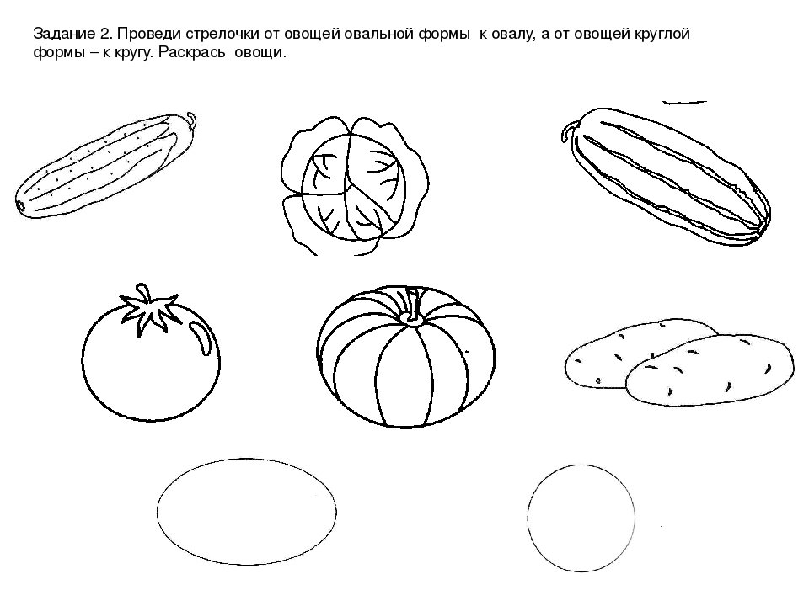
Спросите у ребёнка какие свойства овала мы сегодня узнали?( Овал вытянутый, плоский, тонкий, неустойчивый, без углов).
-Что сегодня показалось самым тяжелым? А что самым легким?
Развитие речи.
Заучивание стихотворения И.Белоусова «Весенняя гостья».
Предварительная работа:
Беседы о весне, о перелетных птицах ,рассматривание иллюстраций.
Материал: кукла Маша, изображение ласточки, пластилин, дощечка, стека, игрушка Мишка.
Давай за руки возьмемся,
И почувствуем тепло (взяться за руки).
Повернемся, улыбнемся (повернуться в стороны и улыбнутся)-
Словно наше солнышко.
Каждая улыбка - это маленькое солнышко, от которой становится тепло и хорошо. Поэтому еще раз улыбнемся и подарим друг другу хорошее настроение!
-Слышишь, кто-то к нам стучится? Кто это может быть? ( достать куклу Машу).
-Здравствуйте! Меня зовут Маша!
Маша. А вы знаете кто мой лучший друг? Я очень соскучилась по Мишке и хочу пойти к нему в гости. Но, Мишка мне сказал, приходи ко мне в гости весной, потому что он всю зиму спит, подскажи , мне уже пора к Мишке в гости?Какое время года сейчас ?А как узнать ,что наступила весна? Я знаю, что ты очень умный(ая), внимательный(ая) и наблюдательный(ая),расскажи мне пожалуйста о признаках и весны, а в этом нам помогут картинки, мы узнаем, что же происходит весной.
Какое солнышко весной? (теплое, яркое)
- Что делает солнышко? (пригревает, припекает, ласкает)
- Что происходит со снегом? (Тает снег, бегут ручьи, появляются проталины).
- Что происходит весной с природой? (на деревьях появляются почки, появляется первая травка, первые цветочки
- Что происходит с насекомыми? (Насекомые просыпаются, они выползают из земли, с деревьев)
А раз появились насекомые, то и птицы возвращаются в родные края. Да, именно весной к нам из теплых краев прилетают птицы и приносят весну на своих крыльях.
Маша. Молодец! Теперь я знаю, что наступила весна! И я хочу прочитать одно интересное стихотворение Сергея Белоусова, которое называется «Весенняя гостья».
Ты послушай его внимательно, а потом ответишь - кто она, эта весенняя гостья?
«Весенняя гостья».
Милая певунья,
Ласточка родная,
К нам домой вернулась
Из чужого края.
Под окошком вьется
С песенкой живою:
«Я весну и солнце
Принесла с собою»
- О ком это стихотворение?( О птичке, о ласточке.)
-А вот и она (показ картинки ласточки)
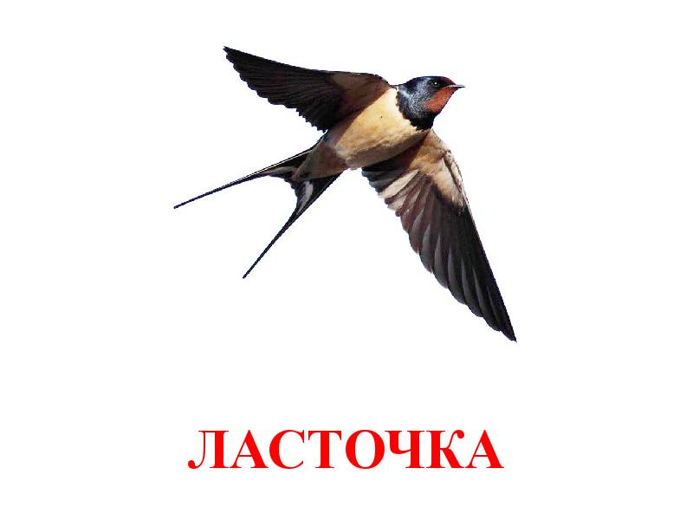

Давай ласточке расскажем это стихотворение.
(прочитать стихотворение еще раз
- Как в стихотворении называют весеннюю гостью?( Милая певунья, ласточка родная.)
- Куда она вернулась?(К нам домой вернулась.)
- Откуда она вернулась?(Из чужого края.)
- Под окошком вьется с песенкой живою, –
– А какую песенку поет в стихотворение ласточка?(Я весну и солнце принесла с собою )
И в самом деле, ласточка принесла нам весну и солнце. На улице тепло и солнечно. А зачем весной птицы возвращаются в наши края? (Если ребёнок затрудняется ответить, продолжать). Весной перелетные птицы прилетают к нам, чтобы до осени успеть вывести птенцов, вырастить их, научить летать и осенью снова отправиться в теплые края, а весной вернуться к нам домой .
А сейчас мы поиграем и немного отдохнём.
Физкультминутка Перелетные птицы
Птички прыгают, летают (Дети прыгают)
Крошки птички собирают.(«клюют»)
Пёрышки почистили,
Клювики почистили (изображают)
Птички летают, поют (машут руками)
Зёрнышки клюют (наклоняются)
Дальше полетели
И на место сели (улетают», садятся)
Д/и « Громко – тихо».
Я буду произносить строчку из стихотворения громко, а ты тихо. И наоборот я тихо, а ты громко.
Д/и «Доскажи словечко». Мы сейчас поиграем, я начинаю стихотворение, а ты продолжаешь.
Маша .Молодец! Большое спасибо, мне очень у тебя понравилось! А какое у тебя сейчас настроение?(Радостное, веселое, доброе, нежное.)
Маша. Я пойду к Мишке в гости и расскажу чем мы с тобой сегодня занимались.
Ты рассказал мне о приметах весны, помог(ла) мне выучить стихотворение. Но с пустыми руками в гости не ходят, поэтому я предлагаю приготовить для Мишки
гостинцы.
Мы для Мишки испечём торт! Торт у нас будет состоять из тонких коржей и их будет много. Мишка большой и любит сладкое. Мнём пластилин и скатываем шар, расплющиваем его и собираем в один большой торт. Торт готов, красивый и он обязательно понравится Мишке.
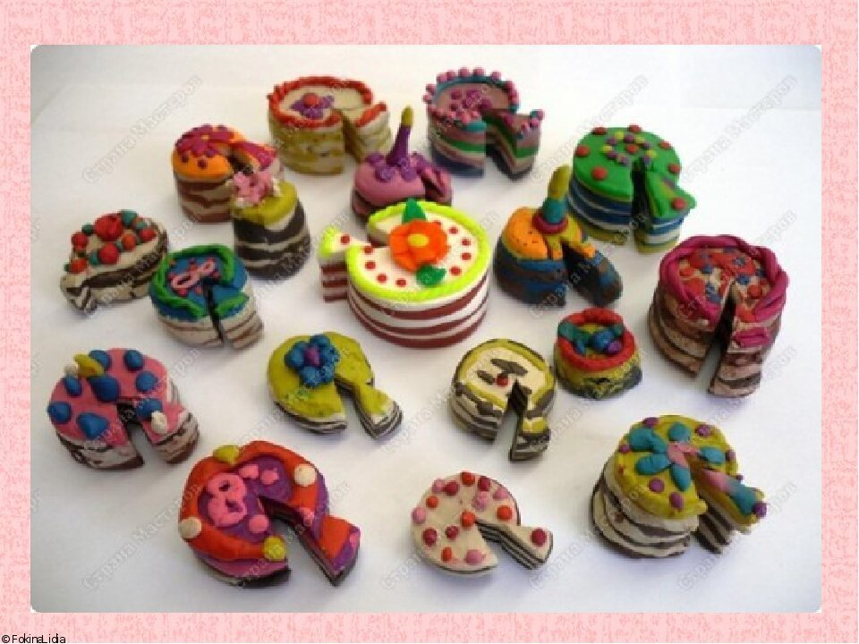

Обсудите с ребёнком проделанную работу. Что больше понравилось?
Окружающий мир.
Опиши предмет.
Вовлекать ребёнка в разговор во время рассматривания предметов, учить слушать, отвечать на вопросы .
Материал и пособия: картинки с изображением овощей (морковь, помидор, свекла, лук, капуста) и фруктов (яблоко, груша, апельсин, лимон) ; карандаши, лист бумаги, раскраска с фруктами .
Предварительная работа. Рассматривание иллюстраций с изображением фруктов и овощей, чтение стихотворения «Овощи» Ю. Тувима, сюжетно- ролевая игра «Магазин овощей».

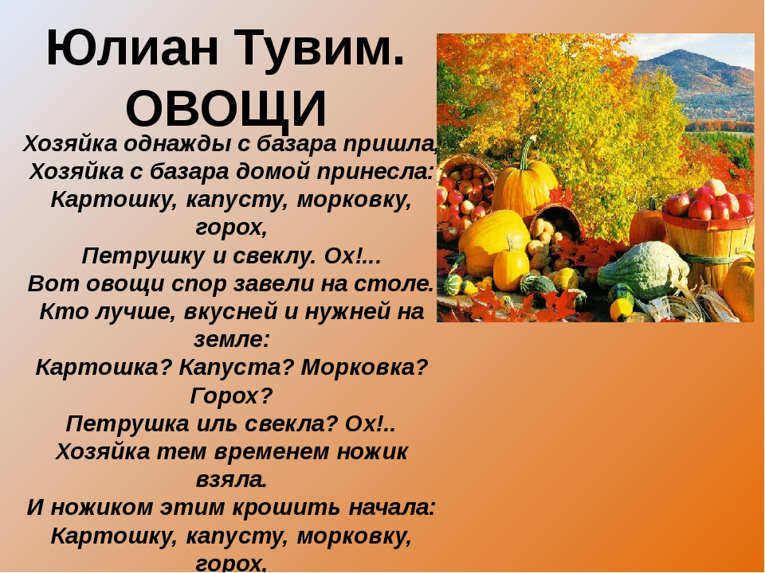
Поиграйте с ребёнком: притворитесь, что вы забыли, что овощи, что фрукты.
Попросите ребёнка помочь вам рассортировать овощи и фрукты. Овощи положить в правую сторону, фрукты в левую.

Игра «Чудесный мешочек».(если есть муляжи фруктов и овощей)Попробуем их различить на ощупь.
Ребенок на ощупь выбирает один предмет и, не вынимая руки из мешочка, сообщает, что он нашел («Я нашел морковку», затем показывает овощ (фрукт) . Если овощ был назван правильно, оставляет его на столе, при этом ребенок должен сказать, куда следует положить предмет — на тарелку или в вазу. (Если ребенок ошибся, овощ кладется обратно в мешочек.) Ребёнок рассматривает овощ, определяют его цвет, форму
Давай покажем как растут овощи на грядках?
Физкультминутка (Е. Тарлапан)
Овощам на грядках от жары не сладко.
(жест в сторону - показать грядку, вытереть «пот» со лба)
Огурцы, чтоб не завянуть
Сок с трудом из стеблей тянут.
(«нарисовать» в воздухе огурец, «потянуть» стебли в сторону)
Рассердясь , на солнце в ряд
Перцы красные горят.
(Погрозить пальцем, показать солнце,
Потереть щёчки, жестом показать всполохи пламени)
А горох кричит, слабея:
«Жарко! Ох! Дождя б скорее! »
(Соединять поочерёдно большой пальчик с остальными,
вытереть «пот» со лба, поднять руки к небу)
Малоподвижная игра «Отгадай загадку и найди отгадку»
(правильный ответ ребёнок находит на карттнках0)
1. Заставит плакать всех вокруг,
Хоть он и не драчун, а (лук).
2. Весь в пупырышках, зелёный,
Он и свежий, и солёный
Очень вкусный - удалец
Наш хрустящий (огурец).
3. Хотя я сахарной зовусь,
Но от дождя я не размокла,
Крупна, кругла, сладка на вкус,
Узнали вы, кто я? (Свёкла)
4. И зелен, и густ,
на грядке вырос куст
Покапай немножко:
под кустом… картошка.
5. Он круглый и красный,
Как глаз светофора.
На грядке нет сочней (помидора).
А еще у нас есть карандаши, фломастеры и раскраски с изображением фруктов. Какие фрукты ты знаешь?(яблоко, груша, лимон, апельсин.)
Предложите ребёнку раскрасить фрукты.

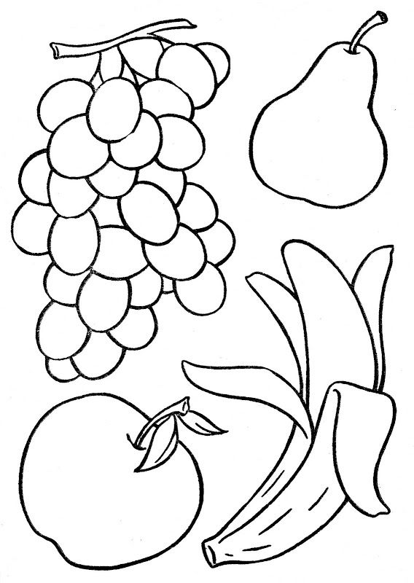
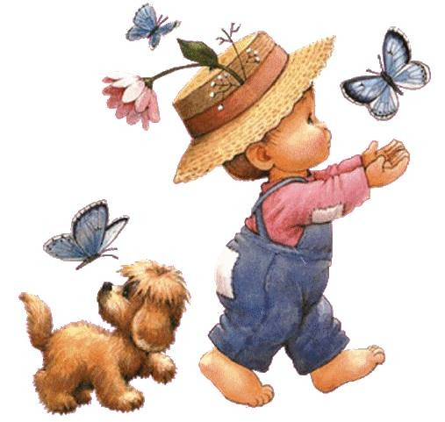

Аппликация «Красивая салфетка»
Материал: игрушка или картинка Мишка,клей

Предложите ребёнку отгадать загадку:
Он в берлоге спит зимой
Под большущею сосной,
А когда придет весна,
Просыпается от сна.
- Посмотри , кто к нам пришел?(Мишутка)
У Миши сегодня день рождения и он пригласил много гостей. Но когда он стал накрывать стол, то обнаружил, что не хватает на всех салфеточек.
Показать салфетку.
- Красивая салфетка, но только одна. Что делать?
-Давай посмотрим, какая у Миши салфетка (рассматривание образца).
Какой формы моя салфеточка?( Квадрат.)
-А что на ней (фигуры) Красного и синего цвета (круги по углам, а квадрат между ними)
- Посмотри , как я сделала такую салфетку.
1. На салфетку надо разложить фигуры. Я возьму круги красного цвета, положу на уголки салфетки, затем положу синий квадрат между кругами.
2. Проверю, красиво ли я разложила фигуры.
Чтобы фигуры с салфетки не растерялись, что мне нужно сделать?( Надо приклеить их клеем.)
-Возьму один кружок, цветной стороной положу вниз и намажу его клеем, буду намазывать белую сторону кружочка. Возьму кружочек и положу на салфетку. Приклеенный круг прижму тряпочкой, вот так. Так я буду приклеивать все фигуры.
Когда я всё приклеила, посмотрите, какая красивая салфеточка у меня получилась. А теперь, ты укрась свою салфеточку. Давай вспомним, как надо делать салфеточку. Что я сначала сделала?( Разложила красиво фигуры, приклеила их.)
Физкультминутка.
Мишка вылез из берлоги (повороты влево, вправо)
Огляделся на пороге,
Потянулся он со сна (потягивания - руки вверх)
К нам опять пришла весна.
Чтоб скорей набраться сил (вращение головой)
Головой медведь крутил.
Наклонился взад – вперед. (наклоны)
Вот он по лесу идет.
Ищет мишка корешки.
И трухлявые пеньки.
Наконец медведь наелся.
И на бревнышко уселся. (садится)
В процессе наклеивания обратить внимание на то, как ребёнок намазывает клеем фигуры и наклеивает их.
Спросите у ребёнка, для кого вы сделали такую красоту?(Для Мишутки.)
Не забывайте хвалить ребёнка! Удачи!

- П
Рис
Мат
Вос.
Гд

